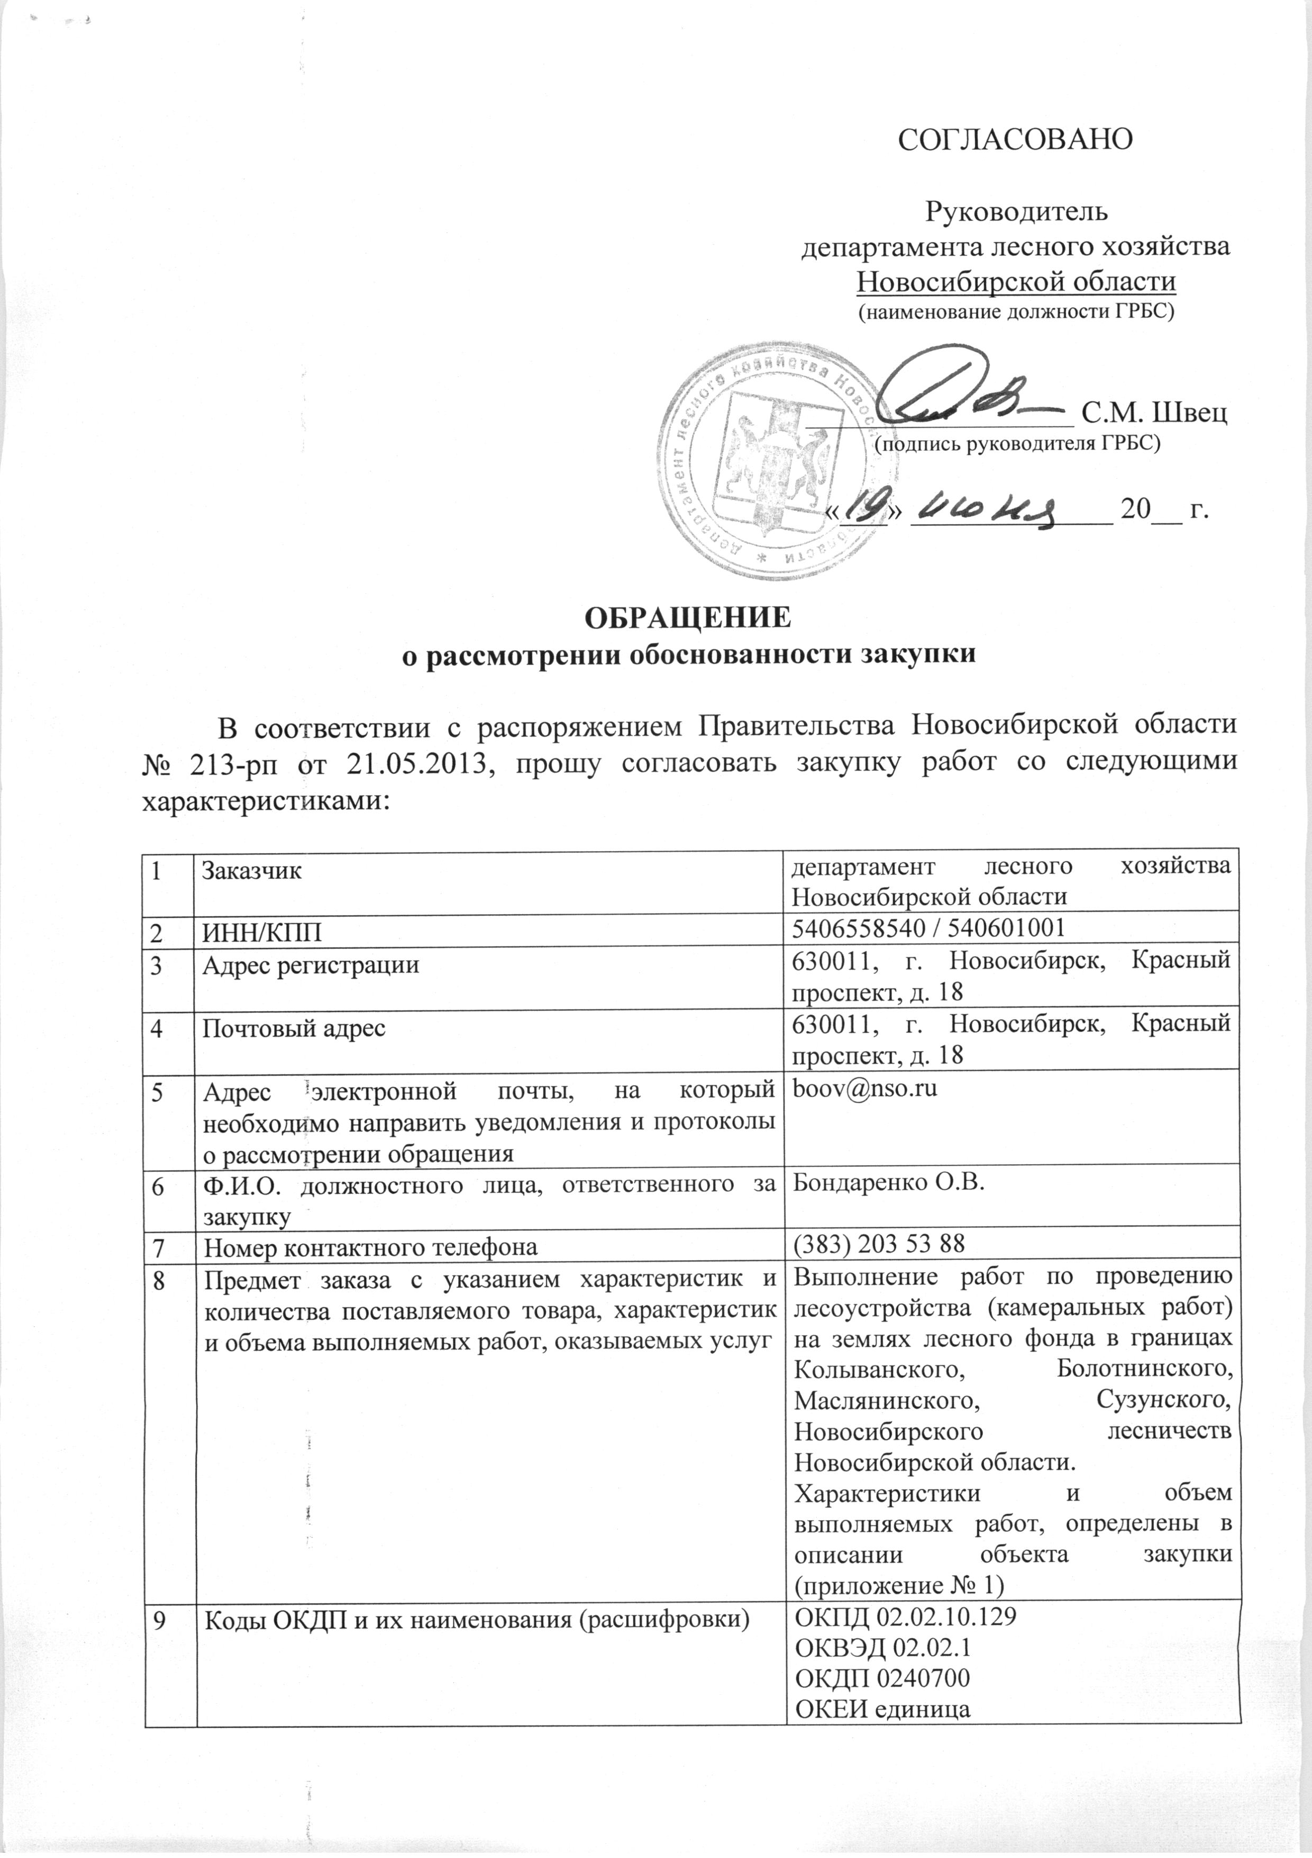
10 | Способ закупки | электронный аукцион
11 | Место поставки товара, выполнения работ, оказания услуг | Работы выполняются по месту нахождения подрядчика.  Результат выполненных работ предоставляется по месту нахождения заказчика: г. Новосибирск, Красный проспект, 25.
12 | Срок поставки товара, выполнения работ, оказания услуг | 15 ноября 2014 г.
13 | Условия поставки товара, выполнения работ, оказания услуг | Определены в описании объекта закупки (приложение № 1)
14 | Наличие достаточного (свободного) финансового обеспечения (лимитов бюджетных обязательств, показателей плана финансово-хозяйственной деятельности) для осуществления закупки | Финансовое обеспечение (лимиты бюджетных обязательств) достаточно для осуществления закупки
15 | Начальная (максимальная) цена контракта | 13 405 400 рублей
16 | Форма, сроки и порядок оплаты по контракту (договору) | Оплата производится заказчиком на расчетный счет подрядчика, указанный в контракте, после приемки результата выполненных работ, в течение 15 рабочих дней с даты представления счета, счета-фактуры и на основании подписанного сторонами акта приемки выполненных работ, при отсутствии у заказчика претензий по объему и качеству выполненных работ.
17 | Наименование и реквизиты правового акта органа исполнительной власти Новосибирской области либо решения руководителя государственного учреждения, предусматривающего соответствующую закупку | ---
18 | Наименование государственной (ведомственной, целевой) программы Новосибирской области, в рамках которой осуществляется закупка | Ведомственная целевая программа «Повышение качества противопожарной охраны, лесовосстановления, лесоустройство лесов Новосибирской области в 2014-2016 годах» утверждена приказом департамента лесного хозяйства Новосибирской области от 07.09.2011 № 270
19 | Дополнительная информация по обоснованию закупки, примечания, комментарии | ---

Приложения к обращению:
1. Описание объекта закупки;
2. Расчет начальной (максимальной) цены контракта;
3. Выписка из ведомственной целевой программы «Повышение качества противопожарной охраны, лесовосстановления, лесоустройство лесов
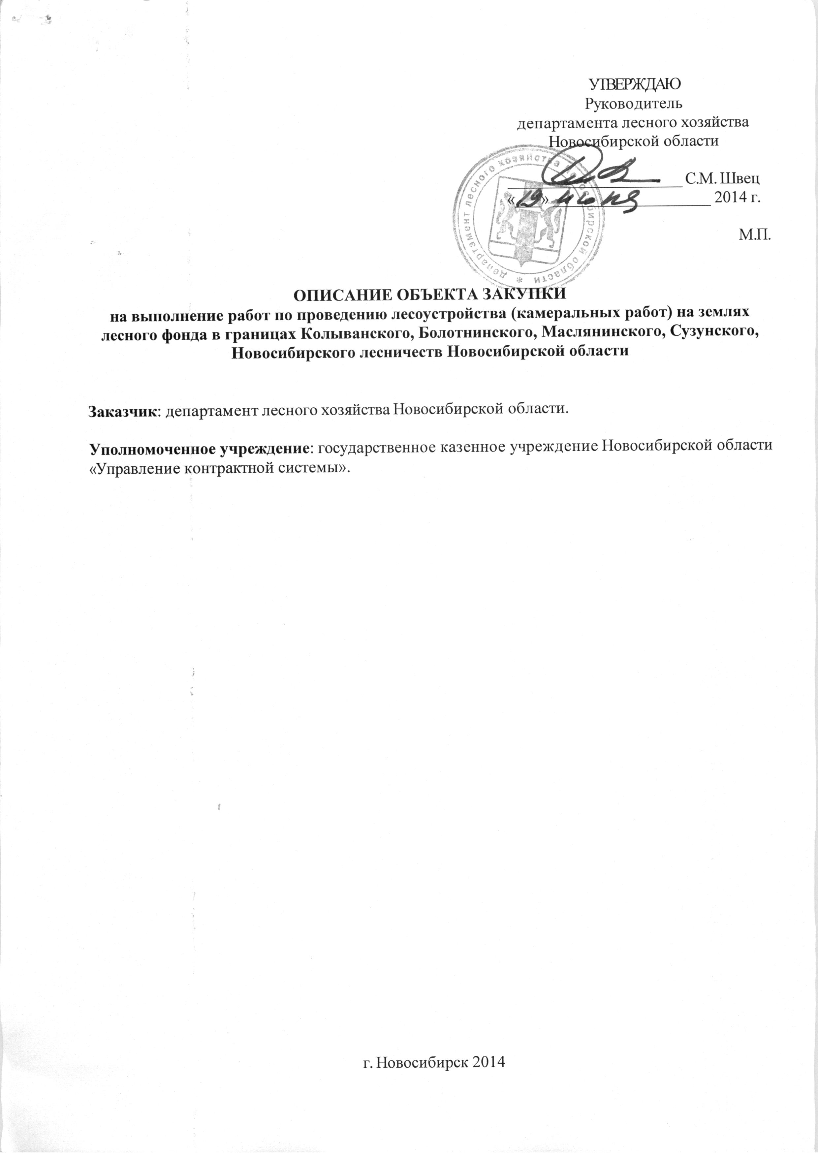

ОПИСАНИЕ ОБЪЕКТА ЗАКУПКИ

Все указания, встречающиеся в настоящем Описании объекта закупки на используемое оборудование, машины, механизмы, не являются требованием к производственным мощностям Подрядчика. Все указания являются расчетными единицами для определения Заказчиком начальной (максимальной) цены Контракта.

1. Характеристики выполняемых работ и их объем выполнения.
Проведение лесоустройства (камеральные работы) на землях лесного фонда в границах Колыванского лесничества на площади 246 620 га, Болотнинского лесничества на площади 129 165 га, Маслянинского лесничества на площади 36 072 га, Сузунского лесничества на площади 218 374 га, Новосибирского лесничества на площади 2 182 га.

Требования к выполнению работ:
работы выполняются на всей площади Колыванского, Болотнинского, Маслянинского, Сузунского, Новосибирского лесничеств Новосибирской области, на основании карточек таксации, выполненных в 2013 году по итогам подготовительных и полевых лесоустроительных работ на землях лесного фонда в границах Колыванского, Болотнинского, Маслянинского, Сузунского, Новосибирского лесничеств Новосибирской области, и материалов таксации лесных участков, переданных в аренду в Колыванском, Маслянинском, Новосибирском лесничествах Новосибирской области (далее – Материалы таксации).
работы проводятся в указанных границах земель лесного фонда в соответствии с законодательством Российской Федерации и Новосибирской области;
при проведении работ площадь земель лесного фонда Новосибирской области в границах указанных лесничеств может быть уточнена.
работы проводятся в соответствии с законодательством Российской Федерации (в случае отсутствия прямых указаний в нормативно-правовых актах, принятых в реализацию положений Лесного кодекса Российской Федерации, руководствоваться более ранними актами, в части не противоречащей действующему законодательству в области лесных отношений),
геодезические и картографические работы проводятся с применением геоинформационных систем (ГИС);
геодезической основой картографических материалов являются данные государственного кадастра недвижимости и материалы предыдущего лесоустройства, которые Подрядчик получает своими силами и за свой счет;
подрядчик обязан выполнять работы на основе стереоматериалов аэро- или космосъемки (материалов ДЗЗ) с параметрами, указанными в Приложении 9 к Лесоустроительной инструкции, давностью не более 2-х лет, облачностью не более 5% и топокарт масштаба 1:10000;
материалы ДЗЗ должны иметь мультиспектральный диапазон съемки (для космосъемки - не менее четырех спектральных каналов, обязательно наличие каналов в красной и ближней инфракрасной областях спектра);
привязка материалов ДЗЗ к реальным географическим координатам на местности не должна превышать 10-и метров;
сведения, составляющие государственную тайну, подпадающие под действие пунктов 7 и 7.1 Перечня сведений, подлежащих засекречиванию, утвержденного приказом Минприроды России от 22.06.2011 года № 9с, в объеме, необходимом для выполнения работ, содержатся на бумажных носителях (топокарты);
степень секретности исходных данных (топографических карт) масштаба 1:10000- 1:50000 - «секретно», 1:100000 - «для служебного пользования». Защита сведений, составляющих государственную тайну, при выполнении работ осуществляется в соответствии с требованиями Инструкции по обеспечению режима секретности в Российской Федерации, утвержденной постановлением Правительства Российской Федерации от 05.01.2004 №3-1;
указанные носители сведений, составляющих государственную тайну, Подрядчик должен получить за свой счет из территориального картографо-геодезического фонда по предъявлению лицензии на осуществлении работ с использованием сведений соответствующей степени секретности;
Подрядчик обязан разработать и согласовать с Заказчиком план мероприятий по обеспечению режима секретности при выполнении работ в соответствии с пунктом 8 Инструкции по обеспечению режима секретности в Российской Федерации, утверждённой постановлением Правительства Российской Федерации от 05.01.2004 № 3-1.
Копия полученной в результате работ совмещенной атрибутивной и картографической информации на повыдельном уровне передается в ведомственный картографо-геодезический фонд в системе координат, установленной Рослесхозом.

Порядок выполнения работ:
1. Копирование Подрядчиком материалов полевых лесоустроительных работ (карточек таксации), имеющихся у Заказчика. Копирование осуществляется по месту нахождения Заказчика силами и за счет Подрядчика.
Проверка атрибутивной и картографической лесоустроительной информации, полученной в процессе полевых работ.
Получение материалов таксации лесных участков, переданных в аренду в Колыванском, Маслянинском, Новосибирском лесничествах Новосибирской области осуществляется силами и за счет Подрядчика
2. Оцифровка (векторизация) материалов ДЗЗ, использованных при таксации лесов (лесотаксационных выделов, квартальной, гидрографической и дорожной сети и т.п.) с одновременным заполнением идентификационного поля на каждый лесотаксационный выдел, с использованием ГИС-технологий:
проекция эллипсоида - Гаусса-Крюгера;
система координат - СК-42 (при передаче информации Заказчику должен быть выполнен пересчет результатов векторизации в систему координат МСК НСО, WGS-84);
литерация лесотаксационных выделов и вычисление их площадей, увязка площади кварталов, объекта работ.
3. Перевод атрибутивной информации с бумажных носителей в электронный вид, обработка информации специализированным программным обеспечением, получение ведомостей и таблиц, характеризующих насаждения объектов работ.
4. Совмещение атрибутивной и картографической информации.
5. Определение законодательно допустимых видов и параметров использования лесных участков.
6. Корректировка выделенных лесов по целевому назначению и категориям защитных лесов на повыдельном уровне в соответствии с нормативными документами.
7. Составление лесных карт (лесоустроительных планшетов, планов лесонасаждений, карт – схем лесничества) на основе совмещенной таксационной и картографической баз данных в цифровом виде и на бумажных носителях средствами ГИС – технологий, создание картографической базы данных на объекты лесоустройства;
8. Корректировка документации после проведения полевых работ по проектированию границ лесных участков, по подразделению лесов по целевому назначению и категориям защитных лесов, с выделением особо защитных участков лесов, согласование с Заказчиком.
9. Разработка пояснительных записок по результатам таксации лесов по лесничествам.
10. Подготовка программного обеспечения для работы с базой данных «ЛесГИС».
11. Подготовка совмещенной повыдельной атрибутивной и картографической информации на территории объекта работ для ее дальнейшего использования.
12. Предоставление совмещенной повыдельной атрибутивной и картографической информации в геоинформационной среде, позволяющей:
создавать лесные карты - повыдедьные, поквартальные, региональные;
привязывать к ним любую содержательную информацию - таксационные описания, поквартальные итоги, сведения государственного лесного реестра и т.п.;
осуществлять быстрый поиск информации в пределах объекта работ или региона по запросам любой сложности или вложенности, по любым показателям;
просматривать карты и связанную с ними таксационную или учетную информацию в любых режимах и последовательности;
вносить по результатам хоздеятельности текущие изменения синхронно в пространственную и в таксационную информацию;
получать на основе таксационных описаний итоги по кварталам, лесничествам или по произвольно отобранным объектам, в т.ч. формы ГЛР;
получать любые тематические карты.
13. Предоставление бесплатно в течение одного года всех обновлений программного обеспечения и техподдержки при работе с совмещенной повыдельной атрибутивной и картографической информацией полученной по результатам проведенных лесоустроительных работ.
14. Предоставление совмещенной атрибутивной и картографической информации в геоинформационной среде в системах координат МСК НСО, WGS-84.
15. Проведение технических совещаний в процессе проведения работ.
16. Проведение лесоустроительного совещания по итогам работ, согласование видов и объемов мероприятий по охране, защите, воспроизводству лесов.
17. Печать, размножение, компоновка, переплет, ламинирование материалов лесоустройства.

2. Результат выполненных Работ:
Результатом выполненных Работ являются материалы лесоустройства, выполненные в 3 экземплярах по каждому лесничеству: Колыванскому, Болотнинскому, Маслянинскому, Сузунскому, Новосибирскому лесничествам Новосибирской области, на основании карточек таксации, выполненных в 2013 году по итогам подготовительных и полевых лесоустроительных работ на землях лесного фонда в границах Колыванского, Болотнинского, Маслянинского, Сузунского, Новосибирского лесничеств Новосибирской области, и материалов таксации лесных участков, переданных в аренду в Колыванском, Маслянинском, Новосибирском лесничествах Новосибирской области

Один экземпляр материалов лесоустройства по каждому лесничеству включает в себя:
Пояснительную записку по лесничеству;
Пояснительную записку по лесохозяйственным участкам лесничества;
Таксационные описания;
Ведомости проектирования мероприятий по охране, защите и воспроизводству лесов по лесохозяйственным участкам лесничества;
Документированную информацию государственного лесного реестра по формам, утвержденным приказом Федерального агентства лесного хозяйства от 15.02.2012 № 54 «Об утверждении форм ведения государственного лесного реестра» по лесничеству;
Ведомости и схемы деления лесов лесничества на лесохозяйственные участки и лесные кварталы с указанием номеров лесных кварталов (в пояснительную записку по лесничеству);
Ведомости и схемы проектируемого деления лесов на эксплуатационные леса, защитные леса в пределах лесничества с указанием номеров лесных кварталов (в пояснительную записку по лесничеству);
Ведомости проектируемых особо защитных участков лесов с указанием номеров лесных кварталов и лесотаксационных выделов;
Картографический материал:
1) планшеты;
2) планы:
неокрашенные;
окрашенные по породам;
3) карты – схемы:
окрашенные по породам по лесничеству;
по классам природной пожарной опасности по лесничеству.

Материалы лесоустройства по каждому лесничеству предоставляются в соответствии с протоколами лесоустроительного совещания по проведению лесоустройства территории лесничества.
Материалы лесоустройства передаются Заказчику в бумажном (3 экз.) и электронном исполнении (3 экз.)
Совмещенную атрибутивную таксационную базу данных с картографической базой данных в электронном исполнении - ИПК «ЛесГИС» по каждому лесничеству (CD-R и электронный ключ для доступа к базам):
местной системе координат Новосибирской области (постановление Администрации Новосибирской области от 25.12.2009 № 471-па), WGS-84 в электронном исполнении - ИПК «ЛесГИС» по каждому лесничеству (CD-R и электронный ключ для доступа к базам);

3. Требования по объему и сроку гарантий качества:
Подрядчик гарантирует, что выполняемые Работы соответствуют требованиям, установленным в Контракте, обязательным нормам и правилам, регулирующим данную деятельность (ГОСТ, ТУ), а также иным требованиям законодательства Российской Федерации, действующим на момент выполнения Работ.
Гарантийный срок на выполненные по Контракту Работы устанавливается с даты подписания Сторонами акта приемки выполненных работ на период действия результата выполненных Работ, но не более 10 лет.
Под гарантией понимается устранение Подрядчиком своими силами и за свой счет допущенных по его вине недостатков, выявленных после приемки Работ.
Если в период гарантийного срока обнаружатся недостатки, то Подрядчик (в случае, если не докажет отсутствие своей вины) обязан устранить их за свой счет в сроки, согласованные Сторонами и зафиксированные в акте с перечнем выявленных недостатков и сроком их устранения. Гарантийный срок в этом случае соответственно продлевается на период устранения недостатков.
Подрядчик гарантирует возможность безопасного использования результата выполненных Работ по назначению в течение всего гарантийного срока.

4. Требования к качественным характеристикам работ: Качество выполнения Работ должно соответствовать требованиям лесного законодательства, требованиям следующих нормативных документов и стандартов:
Лесной кодекс Российской Федерации;
приказ Федерального агентства лесного хозяйства от 12.12.2011 № 516 «Об утверждении Лесоустроительной инструкции»;
постановление Правительства Российской Федерации от 14.12.2009 № 1007 «Об определении функциональных зон в лесопарковых зонах, площади и границ лесопарковых зон, зеленых зон»;
приказ Федерального агентства лесного хозяйства от 01.08.2011 № 337 «Об утверждении Правил заготовки древесины»;
приказ Федерального агентства лесного хозяйства от 14.12.2010 № 485 «Об утверждении Особенностей использования, охраны, защиты, воспроизводства лесов, расположенных в водоохранных зонах лесов, выполняющих функции природных и иных объектов, ценных лесов, а также лесов, расположенных на особо защитных участках лесов»;
приказ Министерства природных ресурсов РФ от 16.07.2007 № 183 «Об утверждении Правил лесовосстановления»;
приказ Министерства природных ресурсов РФ от 05.03.1999 №1-дсп «Развернутый перечень сведений, подлежащих засекречиванию»;
«Развернутый перечень сведений, подлежащих засекречиванию по системе Федеральной службы геодезии и картографии России» (утв. Роскартографией 30.04.1991), приложение 1 к письму Роскартографии от 25.03.1996 № 3-02-670).
иные действующие нормативные правовые акты Российской Федерации и Новосибирской области.
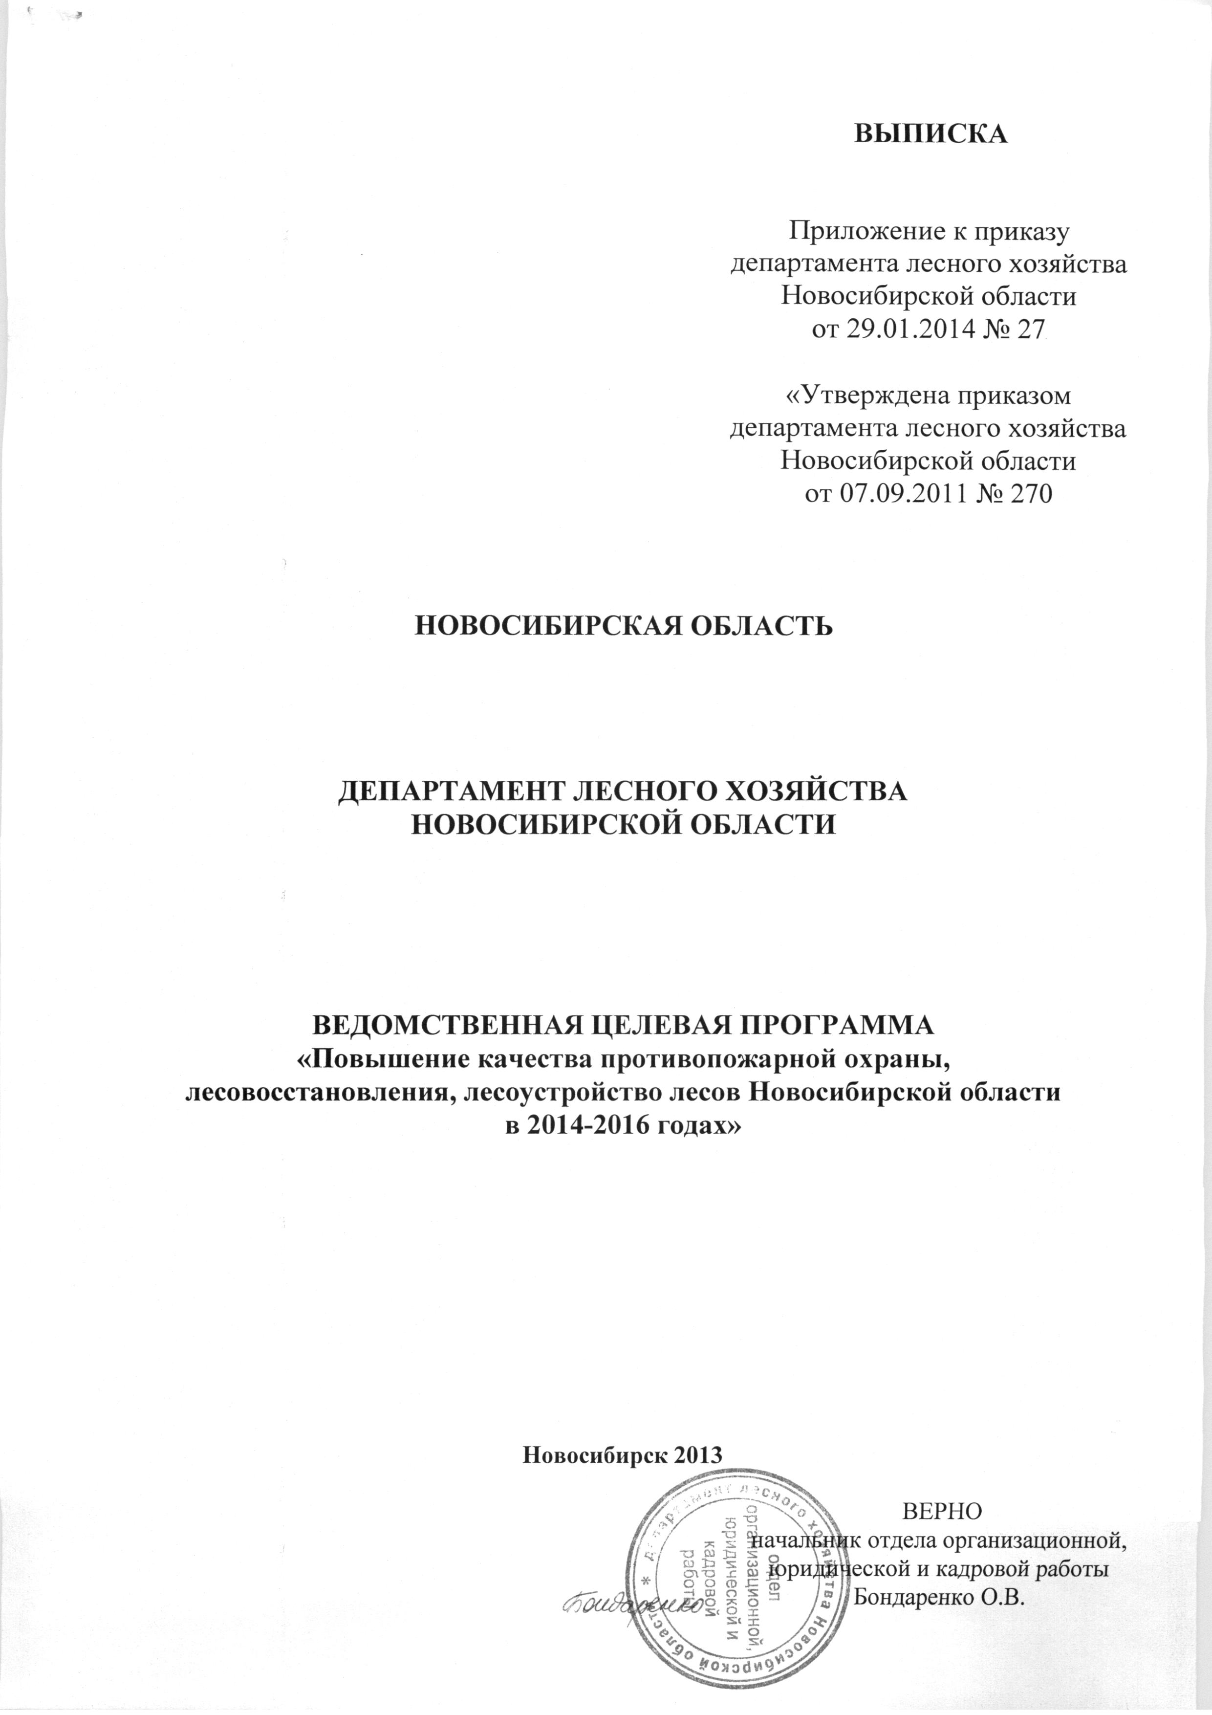

1. ПАСПОРТ
Наименование программы | Повышение качества противопожарной охраны,  лесовосстановления, лесоустройство лесов Новосибирской области в 2014-2016 годах (далее – Программа)
Разработчик программы | Департамент лесного хозяйства Новосибирской области (далее – Департамент)
Руководитель программы | Руководитель Департамента лесного хозяйства Новосибирской области С.М. Швец
Цель и задачи программы | Цель 1: Обеспечение своевременности обнаружения и оперативности тушения лесных пожаров и ликвидация их последствий.  Задача 1.1: Укрепление системы предупреждения и тушения лесных пожаров Новосибирской области.  Задача 1.2: Лесовосстановление земель лесного фонда Новосибирской области.  Цель 2: Проведение лесоустройства на землях лесного фонда Новосибирской области.  Задача 2.1: Получение материалов лесоустройства на лесные участки, расположенные на землях лесного фонда Новосибирской области, отражающих реальное состояние лесных насаждений
Исполнители основных мероприятий | -Департамент  - ГАУ НСО «Новосибирская база авиационной охраны лесов»  - иные лица, определяемые в соответствии с действующим законодательством
Объемы финансирования (с расшифровкой по годам и источникам финансирования) | Средства областного бюджета Новосибирской области, в том числе:  2014 г. – 19783,0 тыс. руб.;  2015 г. – 10219,5 тыс. руб.;  2016 г. – 10219,5 тыс. руб.;  ИТОГО: 40222,0 тыс. рублей
Важнейшие целевые индикаторы  Ожидаемые конечные результаты реализации программы, выраженные в соответствующих показателях, поддающихся количественной оценке | Важнейшие целевые индикаторы:  - удельный вес пожаров, ликвидированных течение суток, в общем количестве пожаров;  - средняя площадь одного пожара на покрытой  лесом площади;  - доля посева семян лесных растений в питомниках от ежегодных объемов, установленных лесным планом Новосибирской области;  - комплекты материалов лесоустройства;  - площадь лесов приобско-боровой зоны,  прошедших лесоустройство;  Реализация Программы позволит достичь следующих результатов:  - удельный вес пожаров, ликвидированных течение суток, в общем количестве пожаров к 2016 году составит – 88,8 %;  - средняя площадь одного пожара к 2016 году уменьшится до – 6,8 га;  - площадь посева семян лесных растений с предпосевной обработкой почвы в лесных питомниках к 2016 году составит 2,85 га;  - площадь лесоустроенных лесов, находящихся в составе земель лесного фонда, увеличится на 632,413 тыс. га и к 2016 году составит 1165,213 тыс. га.  Реализация мероприятий Программы позволит:  - укрепить материально-техническую базу наземных служб по тушению лесных пожаров в Новосибирской области;  - повысить оперативность обнаружения пожаров;  - обеспечить относительное сокращение потерь древесины от пожаров, тем самым значительно улучшить экологическую обстановку;  - улучшить количественные и качественные параметры в части сбережения лесов от пожаров за счет снижения количества пожаров и пройденной ими площади;  - увеличить площадь посева семян лесных растений с предпосевной обработкой почвы в лесных питомниках;  - разработать необходимые актуальные материалы лесоустройства лесничеств Новосибирской области, содержащие достоверные данные о породно-размерном и качественном состоянии лесных насаждений
Электронный адрес размещения Программы в сети Интернет | http://dlh.nso.ru/inoe/Pages/Ведомственная-целевая-программа.aspx

Приложение № 2
к ведомственной целевой программе
«Повышение качества противопожарной охраны,
лесовосстановления, лесоустройство лесов
Новосибирской области в 2014-2016 годах»

ПРОГРАММНЫЕ МЕРОПРИЯТИЯ ВЕДОМСТВЕННОЙ ЦЕЛЕВОЙ ПРОГРАММЫ
Цель/задачи, требующие решения для достижения цели | Показатель |  | Единица измерения | Период реализации программы |  |  |  | Ответственный исполнитель | Ожидаемый результат
Цель/задачи, требующие решения для достижения цели |  |  | Единица измерения | 2014 | 2015 | 2016 | Итого | Ответственный исполнитель | Ожидаемый результат
Цель 2: Проведение лесоустройства на землях лесного фонда Новосибирской области
Задача 2.1: Получение материалов лесоустройства на лесные участки, расположенные на землях лесного фонда Новосибирской области, отражающих реальное состояние лесных насаждений
2.1.1. Разработка технического задания на проведение лесоустройства на землях лесного фонда Болотнинского, Колыванского, Маслянинского, Новосибирского, Сузунского лесничеств. Подготовка первого лесоустроительного совещания |  | Количество | шт. | 5 | - | - | 5 | Департамент | Увеличение площади лесоустроенных лесов приобско-боровой зоны на 632,413 тыс.га.
 |  | Стоимость единицы | тыс. руб. | - | - | - | - | Департамент
 |  | Сумма затрат, в том числе: | тыс. руб. | - | - | - | - | Департамент
 |  | областной бюджет | тыс. руб. | - | - | - | - | Департамент
2.1.2. Размещение государственного заказа на производство работ по лесоустройству лесов, расположенных на землях лесного фонда Болотнинского, Колыванского, Маслянинского, Новосибирского, Сузунского лесничеств |  | Количество | тыс. га | 632,413 | - | - | 632,413 | Департамент
 |  | Стоимость единицы | тыс. руб./га | 0,02119 | - | - | 0,02119 | Департамент
 |  | Сумма затрат, в том числе: | тыс. руб. | 13405,4 | - | - | 13405,4 | Департамент
 |  | областной бюджет | тыс. руб. | 13405,4 | - | - | 13405,4 | Департамент
2.1.3. Приемка работ по лесоустройству лесов, расположенных на землях лесного фонда Болотнинского, Колыванского, Маслянинского, Новосибирского, Сузунского лесничеств, проведение второго лесоустроительного совещания (в рамках государственных контрактов) |  | Количество | шт. | 5 | - | - | 5 | Департамент
 |  | Стоимость единицы | тыс. руб. | - | - | - | - | Департамент
 |  | Сумма затрат, в том числе: | тыс. руб. | - | - | - | - | Департамент
 |  | областной бюджет | тыс. руб. | - | - | - | - | Департамент
Итого на достижение цели 2. |  | х | тыс. руб. | 13405,4 | 0,0 | 0,0 | 13405,4 | х | х

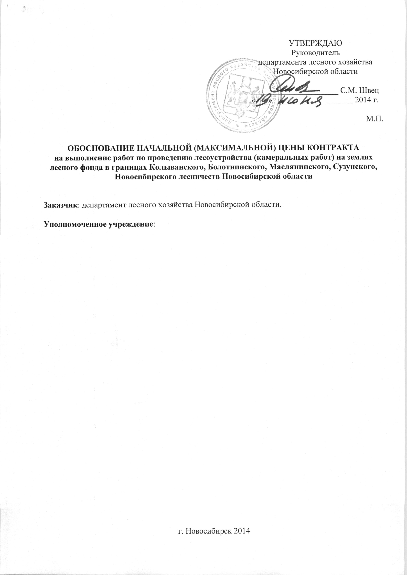

Обоснование начальной (максимальной) цены контракта

В соответствии со статьей 22 Федерального закона от 05.04.2013 № 44-ФЗ «О контрактной системе в сфере закупок товаров, работ, услуг для обеспечения государственных и муниципальных нужд» и Методическими рекомендациями по применению методов определения начальной (максимальной) цены контракта, цены контракта, заключаемого с единственным поставщиком (подрядчиком, исполнителем), утвержденными приказом Минэкономразвития России от 02.10.2013 № 567, начальная (максимальная) цена контракта определена методом сопоставимых рыночных цен (анализа рынка).

№ п/п | Наименование работы | Цена работ (руб.)/источники информации о ценах |  |  | Начальная (максимальная) цена Контракта
№ п/п | Наименование работы | Подрядчик № 1 (письмо № 21 от 20.05.2014) | Подрядчик № 2 (письмо №06/261 от 21.05.2014) | Подрядчик № 3 (письмо № 26 от 21.05.2014) | Начальная (максимальная) цена Контракта
1 | Работы по проведению лесоустройства (камеральных работ) на землях лесного фонда в границах Колыванского, Болотнинского, Маслянинского, Сузунского, Новосибирского лесничеств Новосибирской области | 13 405 400 | 17 005 255 | 14 600 000 | 13 405 400

Начальная (максимальная) цена контракта 13 405 400 (тринадцать миллионов четыреста пять тысяч четыреста) рублей рассчитана как минимальная величина сумм вышеуказанных данных.

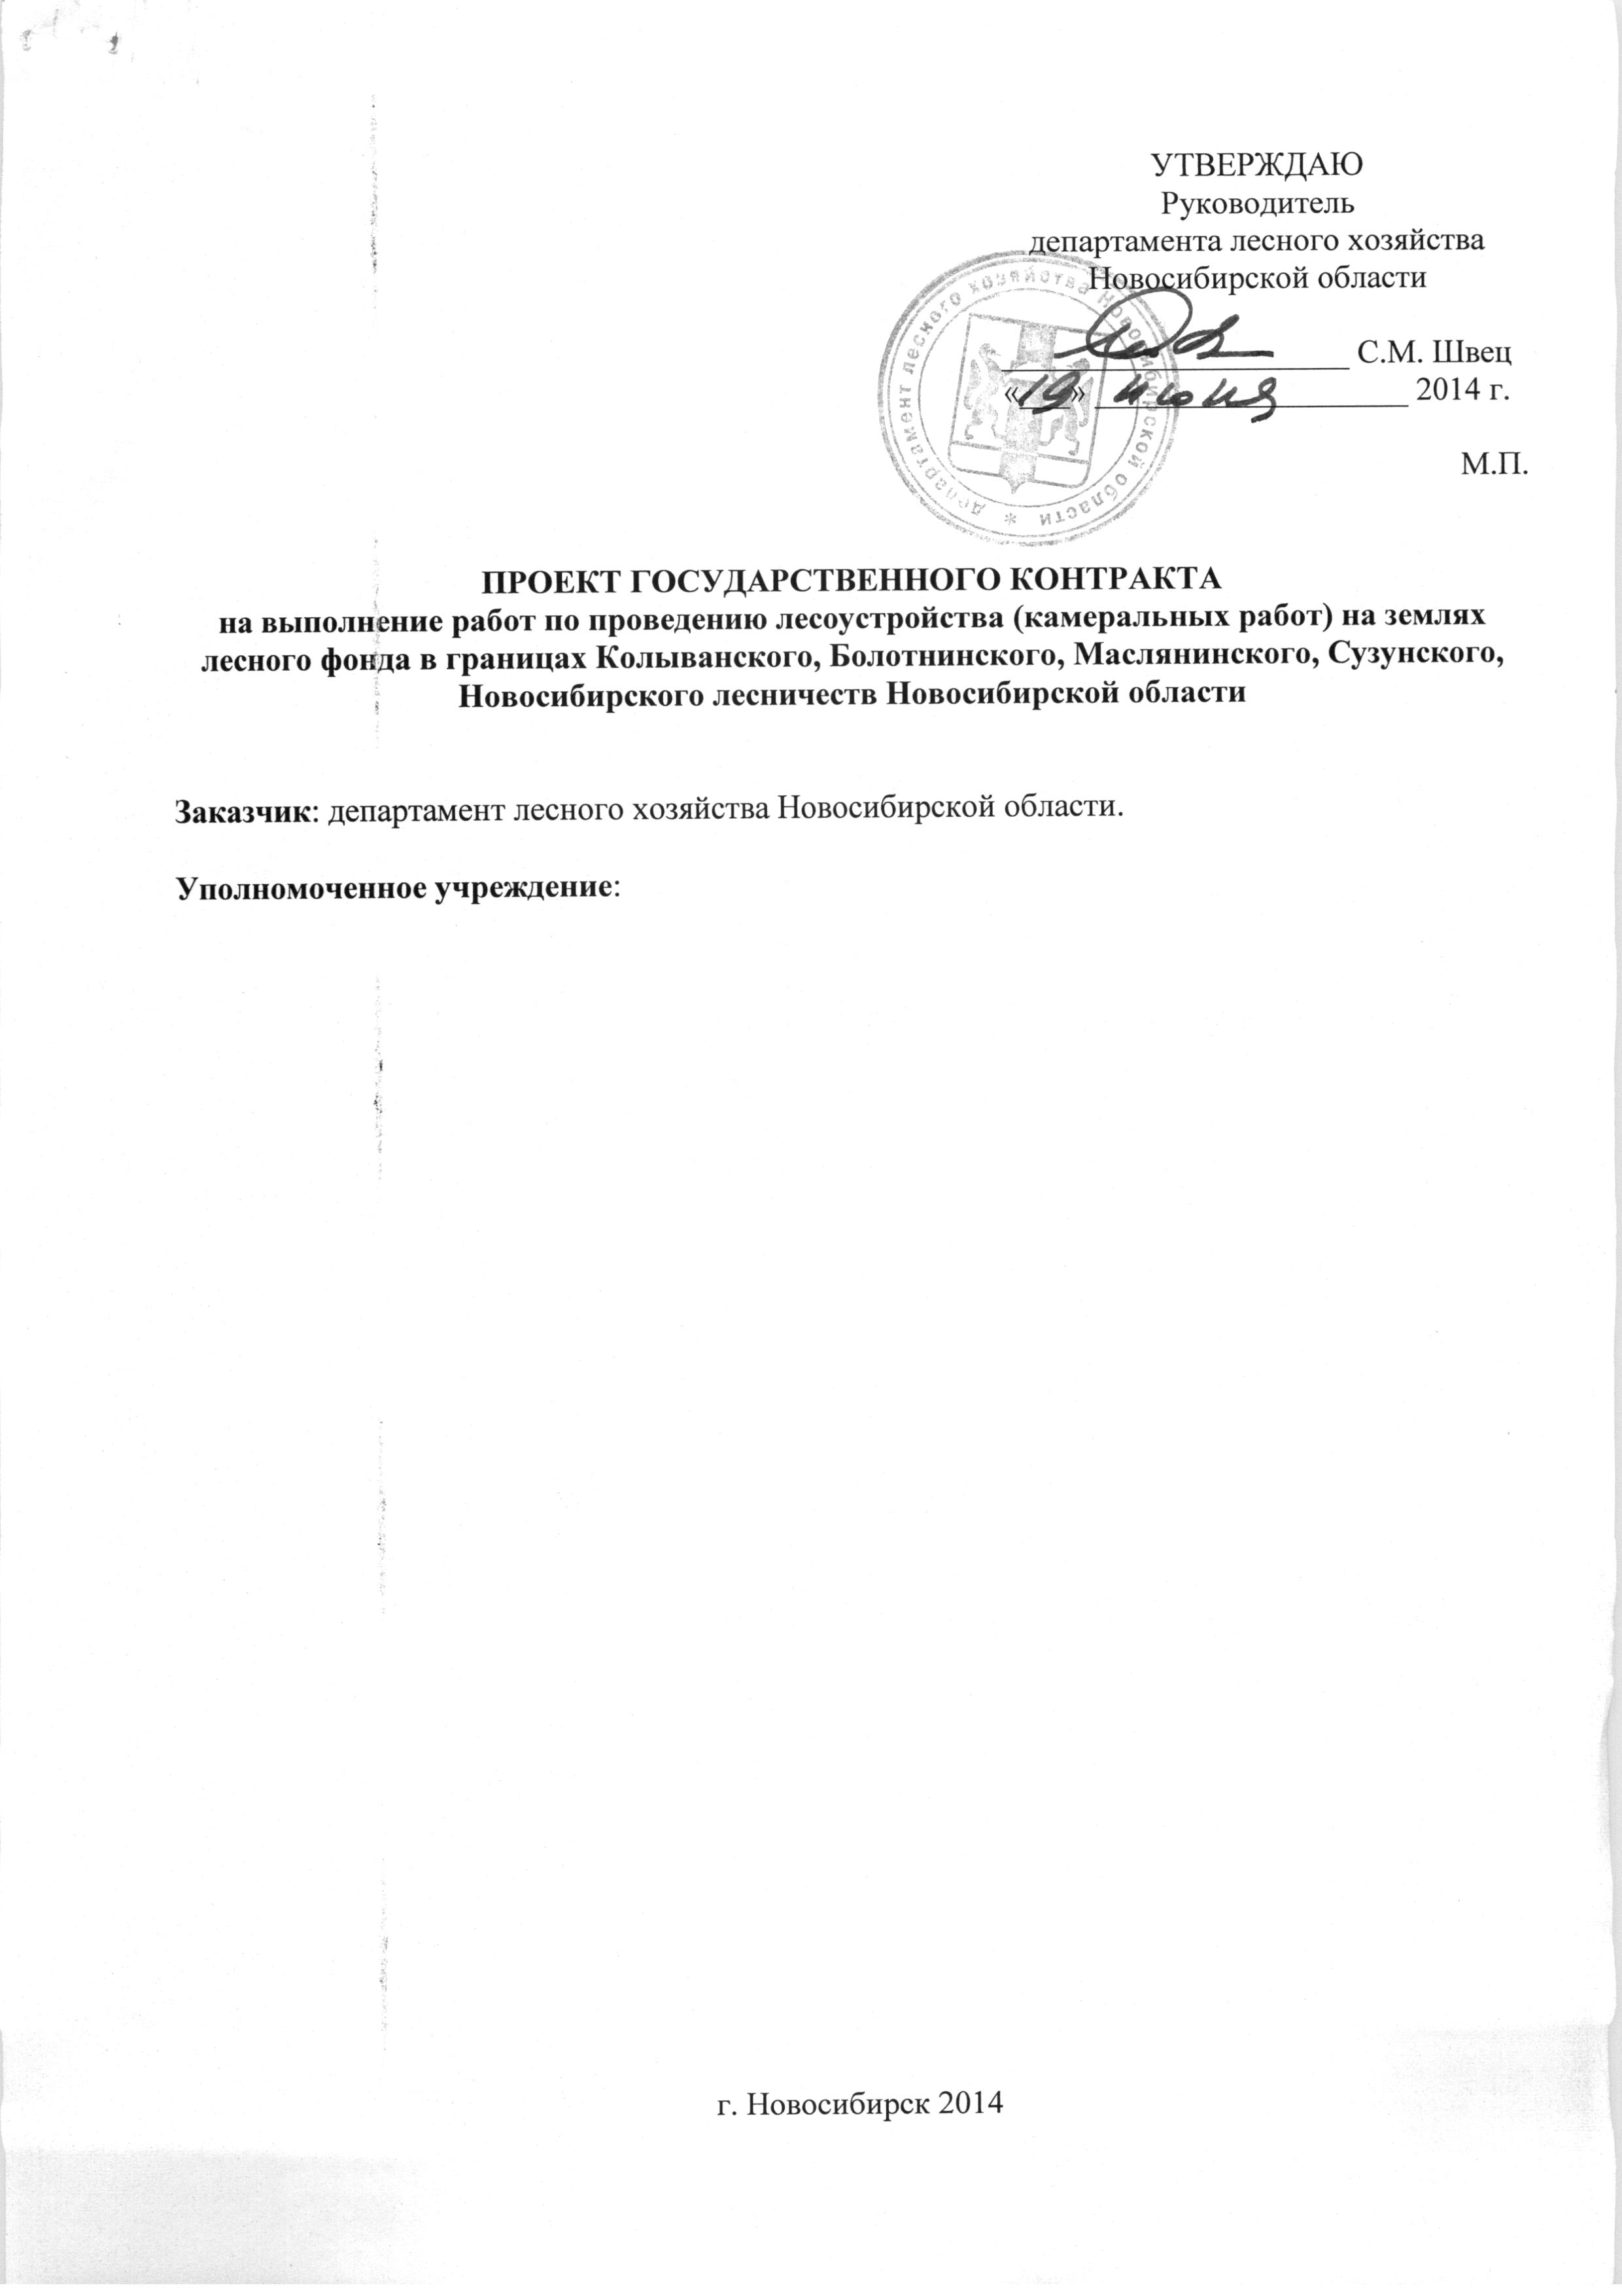
ГОСУДАРСТВЕННЫЙ КОНТРАКТ № _____________

г. Новосибирск «___» ___________ 2014 г.

Департамент лесного хозяйства Новосибирской области, именуемый в дальнейшем «Заказчик», для обеспечения нужд Новосибирской области, в лице руководителя департамента Швеца Сергея Михайловича, действующего на основании Положения о департаменте лесного хозяйства Новосибирской области, утвержденного постановлением Губернатора Новосибирской области от 02.11.2009 № 469, с одной стороны, и ____________________________(для юридических лиц указываются полное наименование, организационно-правовая форма, ОГРН, место нахождения; для индивидуальных предпринимателей – фамилия, имя, отчество, основной государственный регистрационный номер индивидуального предпринимателя (ОГРНИП); для физических лиц – фамилия, имя, отчество, реквизиты документа, удостоверяющего личность, адрес регистрации по месту жительства), именуем____ в дальнейшем «Подрядчик», в лице ______________, действующ___ на основании ________________, с другой стороны, вместе именуемые «Стороны» и каждый в отдельности «Сторона», с соблюдением требований Федерального закона от 05.04.2013 № 44-ФЗ «О контрактной системе в сфере закупок товаров, работ, услуг для обеспечения государственных и муниципальных нужд» (далее – Закон о контрактной системе), при способе определения подрядчика электронный аукцион (протокол _______№ ______от _____) заключили настоящий контракт (далее – Контракт) о нижеследующем:

1. Предмет Контракта

1.1. Подрядчик обязуется выполнить для Заказчика работы по проведению лесоустройства (камеральных лесоустроительных работ) на землях лесного фонда в границах Колыванского, Болотнинского, Маслянинского, Сузунского, Новосибирского лесничеств Новосибирской области (далее – Работы) в соответствии с Описанием объекта закупки (приложение № 1 к Контракту) и сдать результат работ Заказчику, а Заказчик обязуется принять результат Работ и оплатить в порядке и на условиях, предусмотренных Контрактом.
1.2. Выполнение Работ осуществляется Подрядчиком в соответствии с законодательством Российской Федерации, требованиями иных нормативных правовых актов, регулирующих порядок выполнения такого вида Работ, устанавливающих требования к качеству такого вида Работ, в соответствии с условиями Контракта.

2. Цена Контракта и порядок расчетов

2.1. Цена Контракта составляет ________ (___) рублей,
без НДС:
НДС не предусмотрен на основании _________________________________.
с НДС:
в том числе НДС – _____% (___ процентов), _______ (___) рублей (далее – цена Контракта).
В случае, если Контракт заключается с физическим лицом, за исключением индивидуального предпринимателя или иного занимающегося частной практикой лица, сумма, подлежащая уплате физическому лицу уменьшается на размер налоговых платежей, связанных с оплатой контракта (с вознаграждения, подлежащего оплате физическому лицу – Подрядчику, Заказчик обязан удержать и перечислить в бюджет налог на доходы физических лиц в размере 13%), а также Заказчик уплачивает страховые взносы в государственные внебюджетные фонды (в пенсионный фонд и фонд медицинского страхования), за исключением взносов в фонд социального страхования).
Источник финансирования: средства областного бюджета Новосибирской области.
2.2. Цена Контракта является твердой и не может изменяться в ходе его исполнения, за исключением случаев, предусмотренных Законом о контрактной системе и Контрактом. Цена Контракта включает в себя расходы, связанные с выполнением Работ, предусмотренных Контрактом, в полном объеме, страхование, уплату таможенных пошлин, налогов, сборов и других обязательных платежей.
2.3. Подрядчик проинформирован, что в соответствии с распоряжением Правительства Новосибирской области от 14.05.2013 № 205-рп «О мерах по повышению собираемости налогов и укреплению налоговой дисциплины», при наличии у Подрядчика недоимки по налоговым платежам в бюджеты бюджетной системы Российской Федерации, превышающей сумму 1 (один) миллион рублей в течение 2 (двух) месяцев, информация может быть передана в Следственное управление Следственного комитета Российской Федерации по Новосибирской области.
2.4. Оплата производится Заказчиком на расчетный счет Подрядчика, указанный в Контракте, после приемки результата выполненных Работ, в течение 15 рабочих дней с даты представления счета, счета-фактуры и на основании подписанного Сторонами акта приемки выполненных работ, оформленного по прилагаемой форме (приложение № 2 к Контракту), при отсутствии у Заказчика претензий по объему и качеству выполненных Работ.
Обязательства Заказчика по оплате цены Контракта считаются исполненными с момента списания денежных средств в размере, установленном Контрактом, с лицевого счета Заказчика. За дальнейшее прохождение денежных средств Заказчик ответственности не несет.

3. Порядок выполнения Работ

3.1. Подрядчик выполняет Работы в соответствии с Описанием объекта закупки.
3.2. Место выполнения Работ: Работы выполняются по месту нахождения Подрядчика.
Результат выполненных работ предоставляется по месту нахождения Заказчика: г. Новосибирск, Красный проспект, 25.
3.3. Срок выполнения Работ Подрядчиком по Контракту в полном объеме: 15 ноября 2014 г.

4. Порядок сдачи и приемки выполненных Работ

4.1. Приемка Работ на соответствие их объема и качества требованиям, установленным в Контракте, производится Заказчиком по окончании выполнения Работ по Контракту.
4.2. После завершения выполнения Работ, предусмотренных Контрактом, Подрядчик письменно уведомляет Заказчика о факте завершения выполнения Работ и направляет в адрес Заказчика результат выполненных Работ, акт приемки выполненных работ в 2 (двух) экземплярах, счет, счет-фактуру, а также комплект документации (копии сертификатов соответствия на устройства, оборудование, комплектующие, расходные материалы, копии государственных таможенных деклараций (при установке оборудования и использовании материалов импортного производства), используемые Подрядчиком при выполнении Работ, и иные необходимые документы).
4.3. Не позднее 15 рабочих дней после получения от Подрядчика документов, указанных в п. 4.2 Контракта, Заказчик рассматривает результаты и осуществляет приемку выполненных Работ по Контракту на предмет соответствия их объема и качества требованиям, изложенным в Контракте.
Для проверки представленных Подрядчиком результатов на их соответствие условиям Контракта, Заказчик проводит экспертизу. Экспертиза результатов может проводиться Заказчиком своими силами или к ее проведению могут привлекаться эксперты, экспертные организации.
4.4. Заказчик в течение 15 рабочих дней со дня получения от Подрядчика акта приемки выполненных Работ обязан направить Подрядчику один экземпляр подписанного акта приемки выполненных Работ либо мотивированный отказ от приемки выполненных Работ, в котором должны быть указаны выявленные Заказчиком недостатки. Заказчик вправе предоставить Подрядчику срок для устранения таких недостатков. Мотивированный отказ направляется в порядке, предусмотренном п. 11.1 настоящего Контракта.
4.5. В сроки, указанные Заказчиком в мотивированном отказе от приемки выполненных Работ, Подрядчик обязан за свой счет и своими силами устранить обнаруженные недостатки. В этом случае акт приемки выполненных Работ Заказчик подписывает в течение 10 рабочих дней после устранения Подрядчиком указанных недостатков.
Если Подрядчик в установленный срок не устранит недостатки, Заказчик вправе предъявить Подрядчику требование о возмещении понесенных убытков, уплате неустойки и (или) о расторжении Контракта.

5. Права и обязанности Сторон

5.1. Заказчик вправе:
5.1.1. Требовать от Подрядчика надлежащего исполнения обязательств в соответствии с Контрактом, а также требовать своевременного устранения выявленных недостатков.
5.1.2. Требовать от Подрядчика представления надлежащим образом оформленных документов, указанных в п. 4.2. Контракта.
5.1.3. В случае досрочного исполнения Подрядчиком обязательств по Контракту принять и оплатить Работы в соответствии с установленным в Контракте порядком.
5.1.4. Запрашивать у Подрядчика информацию о ходе выполняемых Работ.
5.1.5. Осуществлять контроль и надзор за качеством, порядком и сроками выполнения Работ, давать указания о способе выполнения Работ, не вмешиваясь при этом в оперативно-хозяйственную деятельность Подрядчика.
5.1.6. Отказаться от приемки результата Работ в случаях, предусмотренных Контрактом и законодательством Российской Федерации, в том числе в случае обнаружения неустранимых недостатков.
5.1.7. Отказаться в любое время до сдачи Работ от исполнения Контракта и потребовать возмещения ущерба, если Подрядчик не приступает своевременно к исполнению Контракта или выполняет Работы настолько медленно, что окончание их к сроку, указанному в Контракте, становится явно невозможным.
5.1.8. Принять решение об одностороннем отказе от исполнения Контракта в соответствии с Законом о контрактной системе.
5.1.9. По соглашению с Подрядчиком изменить существенные условия Контракта в случаях, установленных Законом о контрактной системе.
5.1.10. Пользоваться иными правами, установленными Контрактом и законодательством Российской Федерации.
5.2. Заказчик обязан:
5.2.1. Провести экспертизу для проверки представленных Подрядчиком результатов выполненных Работ, предусмотренных Контрактом в соответствии с п. 4.3 Контракта.
5.2.2. Сообщать в письменной форме Подрядчику о недостатках, обнаруженных в ходе выполнения Работ, в течение 2 (двух) рабочих дней после обнаружения таких недостатков. Заказчик, обнаружив при осуществлении контроля и надзора за ходом выполнения Работ, отступления от условий Контракта, которые могут ухудшить качество Работ, или иные их недостатки, должен в течение 1 (одного) рабочего дня заявить об этом Подрядчику. Заказчик обязан назначить своего ответственного представителя для контроля за выполнением Подрядчиком Работ по Контракту и согласования организационных вопросов.
5.2.3. Своевременно принять и оплатить надлежащим образом выполненные Работы в соответствии с Контрактом, включая проведение экспертизы выполненной Работы, а также отдельных этапов исполнения Контракта в соответствии с законодательством Российской Федерации.
5.2.4. При получении от Подрядчика уведомления о приостановлении выполнения Работ в случае, указанном в пункте 5.4.6 Контракта, в течение 3 (трех) рабочих дней рассмотреть вопрос о целесообразности и порядке продолжения выполнения Работ.
5.2.5. Не позднее 15 рабочих дней с момента возникновения права требования от Подрядчика оплаты неустойки (штрафа, пени) направить Подрядчику претензионное письмо с требованием оплаты в течение 5 (пяти) рабочих дней с даты получения претензионного письма неустойки (штрафа, пени), рассчитанной в соответствии с законодательством Российской Федерации и условиями Контракта.
5.2.6. При неоплате Подрядчиком неустойки (штрафа, пени) в течение 15 рабочих дней с даты истечения срока для оплаты неустойки (штрафа, пени), указанного в претензионном письме, а также в случае полного или частичного немотивированного отказа в удовлетворении претензии, либо неполучения в срок ответа на претензию, направить в суд исковое заявление с требованием оплаты неустойки (штрафа, пени), рассчитанной в соответствии с законодательством Российской Федерации и условиями Контракта.
5.2.7. В течение 15 рабочих дней с даты фактического исполнения обязательств Подрядчиком принять необходимые меры по взысканию неустойки (штрафа, пени) за весь период просрочки исполнения обязательств, предусмотренных Контрактом, а именно потребовать оплаты неустойки (штрафа, пени), рассчитанной в соответствии с законодательством Российской Федерации и условиями Контракта за весь период просрочки исполнения, и в случае неоплаты Подрядчиком неустойки (штрафа, пени) в течение указанного срока направить в суд исковое заявление с соответствующими требованиями.
5.2.8. При направлении в суд искового заявления с требованиями о расторжении Контракта одновременно заявлять требования об оплате неустойки (штрафа, пени), рассчитанной в соответствии с законодательством Российской Федерации и условиями Контракта.
5.2.9. В случае обеспечения исполнения Контракта в форме банковской гарантии, при неисполнении Подрядчиком своих обязательств, Заказчик обязан обратиться к гаранту с требованием исполнить обязанности в соответствии с выданной гарантией.
При отказе гаранта исполнить требования Заказчика, Заказчик обязан в течение 5 (пяти) рабочих дней с момента неисполнения или отказа гаранта обратиться в арбитражный суд с требованием об обязании гаранта исполнить обязанности, предусмотренные гарантией.
5.2.10. Обеспечить конфиденциальность информации, представленной Подрядчиком в ходе исполнения обязательств по Контракту.
5.2.11. Исполнять иные обязанности, предусмотренные законодательством Российской Федерации и условиями Контракта.
5.3. Подрядчик вправе:
5.3.1. Требовать своевременного подписания Заказчиком акта приемки выполненных работ по Контракту на основании представленных Подрядчиком документов, указанных в п. 4.2. Контракта, и при условии истечения срока, указанного в п. 4.3 Контракта.
5.3.2. Требовать своевременной оплаты выполненных Работ в соответствии с условиями Контракта.
5.3.3. Требовать уплаты неустоек (штрафов, пеней) в случае просрочки исполнения Заказчиком обязательств, предусмотренных Контрактом, а также в иных случаях ненадлежащего исполнения Заказчиком обязательств, предусмотренных Контрактом.
5.3.4. Запрашивать у Заказчика разъяснения и уточнения относительно выполнения Работ в рамках Контракта.
5.3.5. Получать от Заказчика содействие при выполнении Работ в соответствии с условиями Контракта.
5.3.6. Досрочно исполнить обязательства по Контракту с согласия Заказчика.
5.3.7. Принять решение об одностороннем отказе от исполнения Контракта в соответствии с законодательством Российской Федерации.
5.3.8. Пользоваться иными правами, установленными Контрактом и законодательством Российской Федерации.
5.4. Подрядчик обязан:
5.4.1. Своевременно и надлежащим образом исполнять обязательства в соответствии с условиями Контракта и представить Заказчику документы, указанные в п. 4.2 Контракта, по итогам исполнения Контракта.
5.4.2. Своевременно представить по запросу Заказчика в сроки, указанные в таком запросе, информацию о ходе исполнения обязательств, в том числе о сложностях, возникающих при исполнении Контракта.
5.4.3. Обеспечивать соответствие результатов Работ требованиям качества, безопасности жизни и здоровья, а также иным требованиям сертификации, безопасности (санитарным нормам и правилам, государственным стандартам и т.п.), лицензирования, установленным законодательством Российской Федерации.
Подрядчик обязан в течение срока действия Контракта представить по запросу Заказчика в течение 1 (одного) рабочего дня после дня получения указанного запроса документы, подтверждающие соответствие Работ указанным выше требованиям.
5.4.4. Обеспечить устранение недостатков, выявленных при приемке Заказчиком Работ и в течение гарантийного срока, за свой счет.
5.4.5. Предоставить обеспечение исполнения Контракта в случаях, установленных Законом о контрактной системе и Контрактом.
5.4.6. Приостановить выполнение Работ в случае обнаружения не зависящих от Подрядчика обстоятельств, которые могут оказать негативное влияние на качество результатов выполняемых Работ или создать невозможность их завершения в установленный Контрактом срок, и сообщить об этом Заказчику в течение 1 (одного) рабочего дня после приостановления выполнения Работ.
5.4.7. В течение 1 (одного) рабочего дня информировать Заказчика о невозможности выполнить Работы в надлежащем объеме, в предусмотренные Контрактом сроки, надлежащего качества.
5.4.8. В случае, если законодательством Российской Федерации предусмотрено лицензирование вида деятельности, являющегося предметом Контракта, а также, в случае, если законодательством Российской Федерации к лицам, осуществляющим выполнение Работ, являющихся предметом Контракта, установлено требование об их обязательном членстве в саморегулируемых организациях, Подрядчик обязан обеспечить наличие документов, подтверждающих его соответствие требованиям, установленным законодательством Российской Федерации, в течение всего срока исполнения Контракта.
5.4.9. Представить Заказчику сведения об изменении своего фактического местонахождения в срок не позднее 5 (пяти) рабочих дней со дня соответствующего изменения. В случае непредставления уведомления об изменении адреса фактическим местонахождением Подрядчика будет считаться адрес, указанный в Контракте.
5.4.10. Обеспечить конфиденциальность информации, представленной Заказчиком в ходе исполнения обязательств по Контракту.
5.4.11. Исполнять иные обязанности, предусмотренные законодательством Российской Федерации и Контрактом.
5.5. Подрядчик гарантирует, что на момент заключения Контракта:
5.5.1. В отношении него не проводится процедура ликвидации, отсутствует решение арбитражного суда о признании его банкротом и об открытии конкурсного производства, деятельность не приостановлена в порядке, предусмотренном Кодексом Российской Федерации об административных правонарушениях, а также размер задолженности по начисленным налогам, сборам и иным обязательным платежам в бюджеты бюджетной системы Российской Федерации за прошедший финансовый год не превышает 25% (двадцати пяти процентов) балансовой стоимости активов по данным бухгалтерской (бюджетной) отчетности за последний отчетный период.
5.5.2. Не обременен обязательствами имущественного характера, способными помешать исполнению обязательств по Контракту.
5.5.3. За последние два года не нарушал контрактных (договорных) обязательств и не причинял ущерба (либо погасил причиненный ущерб) по аналогичным контрактам (договорам).
5.5.4. В отношении Подрядчика – физического лица либо у руководителя, членов коллегиального исполнительного органа или главного бухгалтера Подрядчика отсутствует судимость за преступления в сфере экономики (за исключением лиц, у которых такая судимость погашена или снята), а также в отношении указанных физических лиц не применено наказание в виде лишения права занимать определенные должности или заниматься определенной деятельностью, которые связаны с выполнением Работ.

6. Гарантии

6.1. Подрядчик гарантирует, что выполняемые Работы соответствуют требованиям, установленным в Контракте, обязательным нормам и правилам, регулирующим данную деятельность (ГОСТ, ТУ), а также иным требованиям законодательства Российской Федерации, действующим на момент выполнения Работ.
6.2. Гарантийный срок на выполненные по Контракту Работы устанавливается с даты подписания Сторонами акта приемки выполненных работ на период действия результата выполненных Работ, но не более 10 лет.
Под гарантией понимается устранение Подрядчиком своими силами и за свой счет допущенных по его вине недостатков, выявленных после приемки Работ.
6.3. Если в период гарантийного срока обнаружатся недостатки, то Подрядчик (в случае, если не докажет отсутствие своей вины) обязан устранить их за свой счет в сроки, согласованные Сторонами и зафиксированные в акте с перечнем выявленных недостатков и сроком их устранения. Гарантийный срок в этом случае соответственно продлевается на период устранения недостатков.
6.4. Подрядчик гарантирует возможность безопасного использования результата выполненных Работ по назначению в течение всего гарантийного срока.

7. Ответственность Сторон

7.1. За неисполнение или ненадлежащее исполнение своих обязательств, установленных Контрактом, Стороны несут ответственность в соответствии с законодательством Российской Федерации и Контрактом.
7.2. В случае просрочки исполнения Заказчиком обязательств, предусмотренных Контрактом, а также в иных случаях неисполнения или ненадлежащего исполнения Заказчиком обязательств, предусмотренных Контрактом, Подрядчик вправе потребовать уплаты неустоек (штрафов, пеней).
Пеня в размере 1/300 (одной трехсотой) действующей на дату уплаты пеней ставки рефинансирования Центрального банка Российской Федерации от не уплаченной в срок суммы начисляется за каждый день просрочки исполнения обязательства, предусмотренного Контрактом, начиная со дня, следующего после дня истечения установленного Контрактом срока исполнения обязательства. Штрафы в размере 2 % от цены Контракта, что составляет ______(__________) рублей, начисляются за ненадлежащее исполнение Заказчиком обязательств, предусмотренных Контрактом, за исключением просрочки исполнения обязательств, предусмотренных Контрактом.
7.3. В случае просрочки исполнения Подрядчиком обязательств (в том числе гарантийного обязательства), предусмотренных Контрактом, а также в иных случаях неисполнения или ненадлежащего исполнения Подрядчиком обязательств, предусмотренных Контрактом, Заказчик направляет Подрядчику требование об уплате неустоек (штрафов, пеней).
Пеня начисляется за каждый день просрочки исполнения Подрядчиком обязательства, предусмотренного Контрактом, начиная со дня, следующего после дня истечения установленного Контрактом срока исполнения обязательства, и устанавливается Контрактом в размере не менее 1/300 (одной трехсотой) действующей на дату уплаты пени ставки рефинансирования Центрального банка Российской Федерации от цены Контракта, уменьшенной на сумму, пропорциональную объему обязательств, предусмотренных Контрактом и фактически исполненных Подрядчиком, и определяется в соответствии с Правилами определения размера штрафа, начисляемого в случае ненадлежащего исполнения заказчиком, поставщиком (подрядчиком, исполнителем) обязательств, предусмотренных Контрактом (за исключением просрочки исполнения обязательств заказчиком, поставщиком (подрядчиком, исполнителем), и размера пени, начисляемой за каждый день просрочки исполнения поставщиком (подрядчиком, исполнителем) обязательства, предусмотренного Контрактом, утвержденными постановлением Правительства Российской Федерации от 25.11.2013 № 1063.
Штрафы в размере 5 % от цены Контракта, что составляет _______(_________) рублей, начисляются за неисполнение или ненадлежащее исполнение Подрядчиком обязательств, предусмотренных Контрактом, за исключением просрочки исполнения Подрядчиком обязательств (в том числе гарантийного обязательства), предусмотренных Контрактом.
7.4. В случае неисполнения или ненадлежащего исполнения Подрядчиком обязательств, предусмотренных Контрактом, Заказчик производит оплату по Контракту за вычетом соответствующего размера неустойки (штрафа, пени).
7.5. Уплата Стороной неустойки (штрафа, пени) не освобождает ее от исполнения обязательств по Контракту.
7.6. Сторона освобождается от уплаты неустойки (штрафа, пени), если докажет, что неисполнение или ненадлежащее исполнение обязательства, предусмотренного Контрактом, произошло по вине другой стороны или вследствие непреодолимой силы, а именно чрезвычайных и непредотвратимых при данных условиях обстоятельств: стихийных природных явлений (землетрясений, наводнений, пожаров и т.д.), действий объективных внешних факторов (военных действий, актов органов государственной власти и управления и т.п.), подтвержденных в установленном законодательством порядке, препятствующих надлежащему исполнению обязательств по Контракту, которые возникли после заключения Контракта, на время действия этих обстоятельств, если эти обстоятельства непосредственно повлияли на исполнение Стороной своих обязательств, а также которые Сторона была не в состоянии предвидеть и предотвратить.

8. Обеспечение исполнения Контракта

8.1. Обеспечение исполнения Контракта предусматривается для обеспечения исполнения Подрядчиком его обязательств по Контракту, в том числе таких обязательств, как выполнение Работ надлежащего качества, соблюдение сроков выполнения Работ, оплата неустойки (штрафа, пени) за неисполнение или ненадлежащее исполнение условий Контракта, возмещение ущерба.
Обеспечение исполнения контракта не применяется, если участником закупки, с которым заключается Контракт, является государственное или муниципальное казенное учреждение.
Исполнение Контракта обеспечивается предоставлением банковской гарантии, выданной банком и соответствующей требованиям законодательства Российской Федерации, или внесением денежных средств на указанный Заказчиком счет, на котором в соответствии с законодательством Российской Федерации учитываются операции со средствами, поступающими Заказчику.
Способ обеспечения исполнения Контракта определяется Подрядчиком самостоятельно.
8.2. Размер обеспечения исполнения Контракта составляет 5% (пять процентов) начальной максимальной цены Контракта, что составляет 620 270 (шестьсот двадцать тысяч двести семьдесят) рублей.
При снижении цены в предложенной Подрядчиком заявке на двадцать пять процентов и более процентов по отношению к начальной (максимальной) цене контракта, Подрядчик, с которым заключается контракт, предоставляет обеспечение исполнения контракта с учетом положений статьи 37 Закона о контрактной системе.
8.3. Подрядчик в ходе исполнения Контракта вправе предоставить Заказчику обеспечение исполнения контракта, уменьшенное на размер выполненных обязательств, предусмотренных Контрактом, взамен ранее предоставленного обеспечения исполнения Контракта. При этом Подрядчик может изменить способ обеспечения исполнения Контракта.
8.4. Срок действия банковской гарантии должен превышать срок действия Контракта на 1 меяц.
8.5. В случае, если по каким-либо причинам обеспечение исполнения Контракта перестало быть действительным, закончило свое действие или иным образом перестало обеспечивать исполнение Подрядчиком его обязательств по Контракту, Подрядчик обязуется в течение 10 (десяти) рабочих дней с момента, когда такое обеспечение перестало действовать, предоставить Заказчику новое надлежащее обеспечение исполнения Контракта на тех же условиях и в таком же размере.
Действие указанного пункта не распространяется на случаи, если Подрядчиком представлена недостоверная (поддельная) банковская гарантия.
8.6. Прекращение обеспечения исполнения Контракта или не соответствующее требованиям Закона о контрактной системе обеспечение исполнения Контракта по истечении срока, указанного в п. 8.5 Контракта, признается существенным нарушением Контракта Подрядчиком и является основанием для расторжения Контракта по требованию Заказчика с возмещением ущерба в полном объеме.
8.7. В случае надлежащего исполнения Подрядчиком обязательств по Контракту обеспечение исполнения Контракта подлежит возврату Подрядчику. Заказчик осуществляет возврат денежных средств на расчетный счет Подрядчика, указанный в Контракте, или возврат документов, представленных в качестве обеспечения исполнения Контракта, в течение 20 рабочих дней с даты окончания срока обеспечения исполнения Контракта.
8.8. Обеспечение исполнения Контракта сохраняет свою силу при изменении законодательства Российской Федерации, а также при реорганизации Подрядчика или Заказчика.
8.9. Банковская гарантия должна быть безотзывной и должна содержать сведения, указанные в Законе о контрактной системе.
В банковскую гарантию включается условие о праве Заказчика на бесспорное списание денежных средств со счета гаранта, если гарантом в срок не более чем 5 (пять) рабочих дней не исполнено требование Заказчика об уплате денежной суммы по банковской гарантии, направленное до окончания срока действия банковской гарантии.
8.10. Все затраты, связанные с заключением и оформлением договоров и иных документов по обеспечению исполнения Контракта, несет Подрядчик.

9. Срок действия, порядок изменения и расторжения Контракта

9.1. Контракт вступает в силу со дня его подписания Сторонами, а при заключении Контракта по результатам проведения электронного аукциона в соответствии с положениями частей 7 и 8 статьи 70 Закона о контрактной системе.
9.2. Контракт действует до 31.12.2014, но, в любом случае, до полного исполнения Сторонами своих обязательств по Контракту в полном объеме.
9.3. Контракт может быть расторгнут:
по соглашению Сторон;
по решению суда;
в случае одностороннего отказа Стороны Контракта от исполнения Контракта в соответствии с гражданским законодательством.
9.4. Заказчик вправе обратиться в суд в установленном законодательством Российской Федерации порядке с требованием о расторжении Контракта в следующих случаях:
9.4.1. при существенном нарушении Контракта Подрядчиком;
9.4.2. в случае просрочки исполнения обязательств по выполнению Работ более чем на 15 календарных дней;
9.4.3. в случае неоднократного нарушения сроков выполнения Работ – более двух раз более чем на 15 календарных дней;
9.4.4. в случае существенного нарушения требований к качеству выполненных Работ (обнаружения неустранимых недостатков, недостатков, которые не могут быть устранены без несоразмерных расходов или затрат времени, или выявляются неоднократно, либо проявляются вновь после их устранения, и других подобных недостатков);
9.4.5. установления факта представления недостоверной (поддельной) банковской гарантии или содержащихся в ней сведений, а также представление банковской гарантии, не соответствующей требованиям Закона о контрактной системе;
9.4.6. в иных случаях, предусмотренных законодательством Российской Федерации.
9.5. Заказчик обязан принять решение об одностороннем отказе от исполнения Контракта, если в ходе исполнения Контракта установлено, что Подрядчик не соответствует установленным документацией о закупке требованиям к участникам закупки или представил недостоверную информацию о своем соответствии таким требованиям, что позволило ему стать победителем определения подрядчика.
9.6. Заказчик вправе принять решение об одностороннем отказе от исполнения Контракта по основаниям, предусмотренным Гражданским кодексом Российской Федерации для одностороннего отказа от исполнения договора подряда, в том числе в следующих случаях:
9.6.1. в любое время до сдачи Заказчику результата Работы, уплатив Подрядчику часть установленной цены пропорционально части Работы, выполненной до получения извещения об отказе Заказчика от исполнения Контракта (статья 717 ГК РФ);
9.6.2. если Подрядчик не приступает своевременно к исполнению Контракта или выполняет Работу настолько медленно, что окончание ее к сроку становится явно невозможным (пункт 2 статьи 715 ГК РФ);
9.6.3. если во время выполнения Работы станет очевидным, что она не будет выполнена надлежащим образом, Заказчик вправе назначить Подрядчику разумный срок для устранения недостатков и при неисполнении Подрядчиком в назначенный срок этого требования отказаться от исполнения Контракта (пункт 3 статьи 715 ГК РФ);
9.6.4. если отступления в Работе от условий Контракта или иные недостатки результата Работы в установленный Заказчиком разумный срок не были устранены Подрядчиком либо являются существенными и неустранимыми (пункт 3 статьи 723 ГК РФ);
9.6.5. если при нарушении Подрядчиком конечного срока выполнения Работ, указанного в Контракте, исполнение Подрядчиком Контракта утратило для Заказчика интерес (пункт 3 статьи 708 ГК РФ, пункт 2 статьи 405 ГК РФ).
9.7. Заказчик до принятия решения об одностороннем отказе от исполнения Контракта вправе провести экспертизу выполненных Работ с привлечением экспертов, экспертных организаций.
Если Заказчиком проведена экспертиза выполненных Работ с привлечением экспертов, экспертных организаций, решение об одностороннем отказе от исполнения Контракта может быть принято Заказчиком только при условии, что по результатам экспертизы выполненной Работы в заключении эксперта, экспертной организации будут подтверждены нарушения условий Контракта, послужившие основанием для одностороннего отказа Заказчика от исполнения Контракта.
9.8. Решение Заказчика об одностороннем отказе от исполнения Контракта не позднее, чем в течение трех рабочих дней с даты принятия указанного решения, размещается в единой информационной системе и направляется Подрядчику по почте заказным письмом с уведомлением о вручении по адресу Подрядчика, указанному в Контракте, а также телеграммой, либо посредством факсимильной связи, либо по адресу электронной почты, либо с использованием иных средств связи и доставки, обеспечивающих фиксирование такого уведомления и получение Заказчиком подтверждения о его вручении Подрядчику. Выполнение Заказчиком требований настоящего пункта считается надлежащим уведомлением Подрядчика об одностороннем отказе от исполнения Контракта. Датой такого надлежащего уведомления признается дата получения Заказчиком подтверждения о вручении Подрядчику указанного уведомления либо дата получения Заказчиком информации об отсутствии Подрядчика по его адресу, указанному в Контракте. При невозможности получения указанных подтверждения либо информации датой такого надлежащего уведомления признается дата по истечении 30 (тридцати) календарных дней с даты размещения решения Заказчика об одностороннем отказе от исполнения Контракта в единой информационной системе.
9.9. Решение Заказчика об одностороннем отказе от исполнения Контракта вступает в силу и Контракт считается расторгнутым через 10 (десять) календарных дней с даты надлежащего уведомления Заказчиком Подрядчика об одностороннем отказе от исполнения Контракта.
9.10. Заказчик обязан отменить не вступившее в силу решение об одностороннем отказе от исполнения Контракта, если в течение 10 (десяти) календарных дней с даты надлежащего уведомления Подрядчика о принятом решении об одностороннем отказе от исполнения Контракта устранено нарушение условий Контракта, послужившее основанием для принятия указанного решения, а также Заказчику компенсированы затраты на проведение экспертизы в соответствии с п. 9.7 Контракта. Данное правило не применяется в случае повторного нарушения Подрядчиком условий Контракта, которые в соответствии с законодательством Российской Федерации являются основанием для одностороннего отказа Заказчика от исполнения Контракта.
9.11. Подрядчик вправе принять решение об одностороннем отказе от исполнения Контракта в соответствии с законодательством Российской Федерации.

10. Порядок урегулирования споров

10.1. Все споры и разногласия, возникшие в связи с исполнением Контракта, его изменением, расторжением или признанием недействительным, Стороны будут стремиться решить путем переговоров.
10.2. В случае недостижения взаимного согласия все споры по Контракту разрешаются в Арбитражном суде Новосибирской области.
10.3. До передачи спора на разрешение Арбитражного суда Новосибирской области Стороны примут меры к его урегулированию в претензионном порядке. Претензия должна быть направлена в письменном виде. По полученной претензии Сторона обязана дать письменный ответ по существу в срок не позднее 3 (трех) рабочих дней с даты ее получения.

11. Прочие условия

11.1. Все уведомления Сторон, связанные с исполнением Контракта, направляются в письменной форме по почте заказным письмом с уведомлением о вручении по адресу Стороны, указанному в Контракте, или с использованием факсимильной связи, электронной почты с последующим представлением оригинала. В случае направления уведомлений с использованием почты, датой получения уведомления признается дата получения отправляющей Стороной подтверждения о вручении второй Стороне указанного уведомления либо дата получения Стороной информации об отсутствии адресата по его адресу, указанному в Контракте. При невозможности получения указанных подтверждения либо информации датой такого надлежащего уведомления признается дата по истечении 14 (четырнадцати) календарных дней с даты направления уведомления по почте заказным письмом с уведомлением о вручении. В случае отправления уведомлений посредством факсимильной связи и электронной почты уведомления считаются полученными Стороной в день их отправки.
11.2. Контракт составлен в 2 (двух) экземплярах, по одному для каждой из Сторон, имеющих одинаковую юридическую силу. А в случае заключения Контракта по результатам электронного аукциона, Контракт заключен в электронной форме в порядке, предусмотренном статьей 70 Закона о контрактной системе.
11.3. В случае перемены Заказчика по Контракту права и обязанности Заказчика по Контракту переходят к новому заказчику в том же объеме и на тех же условиях.
11.4. При исполнении Контракта не допускается перемена Подрядчика, за исключением случаев, если новый подрядчик является правопреемником Подрядчика по Контракту вследствие реорганизации юридического лица в форме преобразования, слияния или присоединения.
11.5. Во всем, что не предусмотрено Контрактом, Стороны руководствуются законодательством Российской Федерации.

12. Приложения

12.1. Неотъемлемыми частями Контракта являются следующие приложения к Контракту:
приложение № 1 «Описание объекта закупки»;
приложение № 2 «Акт приемки выполненных работ»;

13. Адреса, реквизиты и подписи Сторон

Заказчик  Департамент лесного хозяйства Новосибирской области  630011, г. Новосибирск,  Красный проспект, д. 18  ИНН 5406558540, КПП 540601001  УФК по Новосибирской области  (департамент лесного хозяйства  Новосибирской области л/с 03512047260)  р\с 40201810200000100045  ГРКЦ ГУ Банка России по Новосибирской обл.  г. Новосибирск  БИК 045004001 | Подрядчик
Руководитель  департамента лесного хозяйства  Новосибирской области  _____________________________ С.М. Швец | _____________________

ПРИЛОЖЕНИЕ № 1
к Контракту
от «__» __________ 20__ г. №______

ОПИСАНИЕ ОБЪЕКТА ЗАКУПКИ

Все указания, встречающиеся в настоящем Описании объекта закупки на используемое оборудование, машины, механизмы, не являются требованием к производственным мощностям Подрядчика. Все указания являются расчетными единицами для определения Заказчиком начальной (максимальной) цены Контракта.

1. Характеристики выполняемых работ и их объем выполнения.
Проведение лесоустройства (камеральные работы) на землях лесного фонда в границах Колыванского лесничества на площади 246 620 га, Болотнинского лесничества на площади 129 165 га, Маслянинского лесничества на площади 36 072 га, Сузунского лесничества на площади 218 374 га, Новосибирского лесничества на площади 2 182 га.

Требования к выполнению работ:
работы выполняются на всей площади Колыванского, Болотнинского, Маслянинского, Сузунского, Новосибирского лесничеств Новосибирской области, на основании карточек таксации, выполненных в 2013 году по итогам подготовительных и полевых лесоустроительных работ на землях лесного фонда в границах Колыванского, Болотнинского, Маслянинского, Сузунского, Новосибирского лесничеств Новосибирской области, и материалов таксации лесных участков, переданных в аренду в Колыванском, Маслянинском, Новосибирском лесничествах Новосибирской области (далее – Материалы таксации).
работы проводятся в указанных границах земель лесного фонда в соответствии с законодательством Российской Федерации и Новосибирской области;
при проведении работ площадь земель лесного фонда Новосибирской области в границах указанных лесничеств может быть уточнена.
работы проводятся в соответствии с законодательством Российской Федерации (в случае отсутствия прямых указаний в нормативно-правовых актах, принятых в реализацию положений Лесного кодекса Российской Федерации, руководствоваться более ранними актами, в части не противоречащей действующему законодательству в области лесных отношений),
геодезические и картографические работы проводятся с применением геоинформационных систем (ГИС);
геодезической основой картографических материалов являются данные государственного кадастра недвижимости и материалы предыдущего лесоустройства, которые Подрядчик получает своими силами и за свой счет;
подрядчик обязан выполнять работы на основе стереоматериалов аэро- или космосъемки (материалов ДЗЗ) с параметрами, указанными в Приложении 9 к Лесоустроительной инструкции, давностью не более 2-х лет, облачностью не более 5% и топокарт масштаба 1:10000;
материалы ДЗЗ должны иметь мультиспектральный диапазон съемки (для космосъемки - не менее четырех спектральных каналов, обязательно наличие каналов в красной и ближней инфракрасной областях спектра);
привязка материалов ДЗЗ к реальным географическим координатам на местности не должна превышать 10-и метров;
сведения, составляющие государственную тайну, подпадающие под действие пунктов 7 и 7.1 Перечня сведений, подлежащих засекречиванию, утвержденного приказом Минприроды России от 22.06.2011 года № 9с, в объеме, необходимом для выполнения работ, содержатся на бумажных носителях (топокарты);
степень секретности исходных данных (топографических карт) масштаба 1:10000- 1:50000 - «секретно», 1:100000 - «для служебного пользования». Защита сведений, составляющих государственную тайну, при выполнении работ осуществляется в соответствии с требованиями Инструкции по обеспечению режима секретности в Российской Федерации, утвержденной постановлением Правительства Российской Федерации от 05.01.2004 №3-1;
указанные носители сведений, составляющих государственную тайну, Подрядчик должен получить за свой счет из территориального картографо-геодезического фонда по предъявлению лицензии на осуществлении работ с использованием сведений соответствующей степени секретности;
Подрядчик обязан разработать и согласовать с Заказчиком план мероприятий по обеспечению режима секретности при выполнении работ в соответствии с пунктом 8 Инструкции по обеспечению режима секретности в Российской Федерации, утверждённой постановлением Правительства Российской Федерации от 05.01.2004 № 3-1.
Копия полученной в результате работ совмещенной атрибутивной и картографической информации на повыдельном уровне передается в ведомственный картографо-геодезический фонд в системе координат, установленной Рослесхозом.

Порядок выполнения работ:
1. Копирование Подрядчиком материалов полевых лесоустроительных работ (карточек таксации), имеющихся у Заказчика. Копирование осуществляется по месту нахождения Заказчика силами и за счет Подрядчика.
Проверка атрибутивной и картографической лесоустроительной информации, полученной в процессе полевых работ.
Получение материалов таксации лесных участков, переданных в аренду в Колыванском, Маслянинском, Новосибирском лесничествах Новосибирской области осуществляется силами и за счет Подрядчика
2. Оцифровка (векторизация) материалов ДЗЗ, использованных при таксации лесов (лесотаксационных выделов, квартальной, гидрографической и дорожной сети и т.п.) с одновременным заполнением идентификационного поля на каждый лесотаксационный выдел, с использованием ГИС-технологий:
проекция эллипсоида - Гаусса-Крюгера;
система координат - СК-42 (при передаче информации Заказчику должен быть выполнен пересчет результатов векторизации в систему координат МСК НСО, WGS-84);
литерация лесотаксационных выделов и вычисление их площадей, увязка площади кварталов, объекта работ.
3. Перевод атрибутивной информации с бумажных носителей в электронный вид, обработка информации специализированным программным обеспечением, получение ведомостей и таблиц, характеризующих насаждения объектов работ.
4. Совмещение атрибутивной и картографической информации.
5. Определение законодательно допустимых видов и параметров использования лесных участков.
6. Корректировка выделенных лесов по целевому назначению и категориям защитных лесов на повыдельном уровне в соответствии с нормативными документами.
7. Составление лесных карт (лесоустроительных планшетов, планов лесонасаждений, карт – схем лесничества) на основе совмещенной таксационной и картографической баз данных в цифровом виде и на бумажных носителях средствами ГИС – технологий, создание картографической базы данных на объекты лесоустройства;
8. Корректировка документации после проведения полевых работ по проектированию границ лесных участков, по подразделению лесов по целевому назначению и категориям защитных лесов, с выделением особо защитных участков лесов, согласование с Заказчиком.
9. Разработка пояснительных записок по результатам таксации лесов по лесничествам.
10. Подготовка программного обеспечения для работы с базой данных «ЛесГИС».
11. Подготовка совмещенной повыдельной атрибутивной и картографической информации на территории объекта работ для ее дальнейшего использования.
12. Предоставление совмещенной повыдельной атрибутивной и картографической информации в геоинформационной среде, позволяющей:
создавать лесные карты - повыдедьные, поквартальные, региональные;
привязывать к ним любую содержательную информацию - таксационные описания, поквартальные итоги, сведения государственного лесного реестра и т.п.;
осуществлять быстрый поиск информации в пределах объекта работ или региона по запросам любой сложности или вложенности, по любым показателям;
просматривать карты и связанную с ними таксационную или учетную информацию в любых режимах и последовательности;
вносить по результатам хоздеятельности текущие изменения синхронно в пространственную и в таксационную информацию;
получать на основе таксационных описаний итоги по кварталам, лесничествам или по произвольно отобранным объектам, в т.ч. формы ГЛР;
получать любые тематические карты.
13. Предоставление бесплатно в течение одного года всех обновлений программного обеспечения и техподдержки при работе с совмещенной повыдельной атрибутивной и картографической информацией полученной по результатам проведенных лесоустроительных работ.
14. Предоставление совмещенной атрибутивной и картографической информации в геоинформационной среде в системах координат МСК НСО, WGS-84.
15. Проведение технических совещаний в процессе проведения работ.
16. Проведение лесоустроительного совещания по итогам работ, согласование видов и объемов мероприятий по охране, защите, воспроизводству лесов.
17. Печать, размножение, компоновка, переплет, ламинирование материалов лесоустройства.

2. Результат выполненных Работ:
Результатом выполненных Работ являются материалы лесоустройства, выполненные в 3 экземплярах по каждому лесничеству: Колыванскому, Болотнинскому, Маслянинскому, Сузунскому, Новосибирскому лесничествам Новосибирской области, на основании карточек таксации, выполненных в 2013 году по итогам подготовительных и полевых лесоустроительных работ на землях лесного фонда в границах Колыванского, Болотнинского, Маслянинского, Сузунского, Новосибирского лесничеств Новосибирской области, и материалов таксации лесных участков, переданных в аренду в Колыванском, Маслянинском, Новосибирском лесничествах Новосибирской области

Один экземпляр материалов лесоустройства по каждому лесничеству включает в себя:
Пояснительную записку по лесничеству;
Пояснительную записку по лесохозяйственным участкам лесничества;
Таксационные описания;
Ведомости проектирования мероприятий по охране, защите и воспроизводству лесов по лесохозяйственным участкам лесничества;
Документированную информацию государственного лесного реестра по формам, утвержденным приказом Федерального агентства лесного хозяйства от 15.02.2012 № 54 «Об утверждении форм ведения государственного лесного реестра» по лесничеству;
Ведомости и схемы деления лесов лесничества на лесохозяйственные участки и лесные кварталы с указанием номеров лесных кварталов (в пояснительную записку по лесничеству);
Ведомости и схемы проектируемого деления лесов на эксплуатационные леса, защитные леса в пределах лесничества с указанием номеров лесных кварталов (в пояснительную записку по лесничеству);
Ведомости проектируемых особо защитных участков лесов с указанием номеров лесных кварталов и лесотаксационных выделов;
Картографический материал:
1) планшеты;
2) планы:
неокрашенные;
окрашенные по породам;
3) карты – схемы:
окрашенные по породам по лесничеству;
по классам природной пожарной опасности по лесничеству.

Материалы лесоустройства по каждому лесничеству предоставляются в соответствии с протоколами лесоустроительного совещания по проведению лесоустройства территории лесничества.
Материалы лесоустройства передаются Заказчику в бумажном (3 экз.) и электронном исполнении (3 экз.)
Совмещенную атрибутивную таксационную базу данных с картографической базой данных в электронном исполнении - ИПК «ЛесГИС» по каждому лесничеству (CD-R и электронный ключ для доступа к базам):
местной системе координат Новосибирской области (постановление Администрации Новосибирской области от 25.12.2009 № 471-па), WGS-84 в электронном исполнении - ИПК «ЛесГИС» по каждому лесничеству (CD-R и электронный ключ для доступа к базам);

3. Требования по объему и сроку гарантий качества:
Подрядчик гарантирует, что выполняемые Работы соответствуют требованиям, установленным в Контракте, обязательным нормам и правилам, регулирующим данную деятельность (ГОСТ, ТУ), а также иным требованиям законодательства Российской Федерации, действующим на момент выполнения Работ.
Гарантийный срок на выполненные по Контракту Работы устанавливается с даты подписания Сторонами акта приемки выполненных работ на период действия результата выполненных Работ, но не более 10 лет.
Под гарантией понимается устранение Подрядчиком своими силами и за свой счет допущенных по его вине недостатков, выявленных после приемки Работ.
Если в период гарантийного срока обнаружатся недостатки, то Подрядчик (в случае, если не докажет отсутствие своей вины) обязан устранить их за свой счет в сроки, согласованные Сторонами и зафиксированные в акте с перечнем выявленных недостатков и сроком их устранения. Гарантийный срок в этом случае соответственно продлевается на период устранения недостатков.
Подрядчик гарантирует возможность безопасного использования результата выполненных Работ по назначению в течение всего гарантийного срока.

4. Требования к качественным характеристикам работ: Качество выполнения Работ должно соответствовать требованиям лесного законодательства, требованиям следующих нормативных документов и стандартов:
Лесной кодекс Российской Федерации;
приказ Федерального агентства лесного хозяйства от 12.12.2011 № 516 «Об утверждении Лесоустроительной инструкции»;
постановление Правительства Российской Федерации от 14.12.2009 № 1007 «Об определении функциональных зон в лесопарковых зонах, площади и границ лесопарковых зон, зеленых зон»;
приказ Федерального агентства лесного хозяйства от 01.08.2011 № 337 «Об утверждении Правил заготовки древесины»;
приказ Федерального агентства лесного хозяйства от 14.12.2010 № 485 «Об утверждении Особенностей использования, охраны, защиты, воспроизводства лесов, расположенных в водоохранных зонах лесов, выполняющих функции природных и иных объектов, ценных лесов, а также лесов, расположенных на особо защитных участках лесов»;
приказ Министерства природных ресурсов РФ от 16.07.2007 № 183 «Об утверждении Правил лесовосстановления»;
приказ Министерства природных ресурсов РФ от 05.03.1999 №1-дсп «Развернутый перечень сведений, подлежащих засекречиванию»;
«Развернутый перечень сведений, подлежащих засекречиванию по системе Федеральной службы геодезии и картографии России» (утв. Роскартографией 30.04.1991), приложение 1 к письму Роскартографии от 25.03.1996 № 3-02-670).
иные действующие нормативные правовые акты Российской Федерации и Новосибирской области.

Заказчик  Руководитель  департамента лесного хозяйства  Новосибирской области  __________________________ С.М. Швец | Подрядчик  _____________________

ПРИЛОЖЕНИЕ № 2
к Контракту
от «__» __________ 20__ г. №______

АКТ
ПРИЕМКИ ВЫПОЛНЕННЫХ РАБОТ

г. Новосибирск «___» _________ 20___ г.

______________________________________________________, именуемый (ая) в дальнейшем «Заказчик»,
(наименование организации)
в лице ____________________________________________________________________________________________,
(должность, ФИО)
действующего на основании _________________________________________________________________________,
(Устава, Положения, Доверенности, иного акта)
с одной стороны, и _________________________________________________________________________________,
(наименование организации)
именуемый (ая) в дальнейшем «Подрядчик», в лице __________________________________________________________________________________________________,
(должность, ФИО)
действующего на основании _________________________________________________________________________,
(Устава, Положения, Доверенности, иного акта)
с другой стороны, вместе именуемые «Стороны», составили настоящий акт о нижеследующем:
1. В соответствии с контрактом от «___» __________ 20__ г. № ____ (далее – Контракт) Подрядчик выполнил обязательства по выполнению работ, а именно: _________________________________________________
___________________________________________________________________________________________________
___________________________________________________________________________________________________
2. Фактическое качество выполненных работ соответствует (не соответствует) требованиям Контракта:
___________________________________________________________________________________________________
___________________________________________________________________________________________________
___________________________________________________________________________________________________
3. Вышеуказанные работы согласно контракту должны быть выполнены «___» ________ 20___ г., фактически выполнены «___» ________ 20___ г.
4. Недостатки выполненных работ выявлены/не выявлены
___________________________________________________________________________________________________
___________________________________________________________________________________________________
___________________________________________________________________________________________________
5. Сумма, подлежащая оплате Подрядчику в соответствии с условиями Контракта _____________________
6. В соответствии с п. ____Контракта сумма штрафных санкций составляет___________________________ (указывается порядок расчета штрафных санкций).
Общая сумма штрафных санкций составляет: ___________________________________________________________________________________________________
7. Итоговая сумма, подлежащая оплате подрядчику с учетом удержания штрафных санкций, составляет __________________________________________________________________________________________________.
8. Результаты выполненных работ по Контракту:
___________________________________________________________________________________________________

Сдал: Принял:
Заказчик Подрядчик
_______________________ _______________________
МП МП

